Отчёт по лабораторной работе №7

Математическое моделирование

Мухамедияр Адиль

Содержание

# 1 Цель работы

* Рассмотреть простейшую модель “эффективность рекламы”.
* Построить модель и визуализировать и анализировать графики эффективности распространения рекламы для трех случаев.
* Визуализировать модель с помощью Julia и OpenModelica

# 2 Задание

Вариант 6.

Постройте график распространения рекламы, математическая модель которой описывается следующим уравнением:

1. dn/dt = (0.99 + 0.00012 *n(t))*  (N-n(t))
2. dn/dt = (0.000067 + 0.38 *n(t))*  (N-n(t))
3. dn/dt = (0.6 *sin(4t) + 0.1* cosn(2t) *n(t))*  (N-n(t))

При этом объем аудитории N = 777 , в начальный момент о товаре знает 1 человек. Для случая 2 определите в какой момент времени скорость распространения рекламы будет иметь максимальное значение.

# 3 Теоретическое введение

Организуется рекламная кампания нового товара или услуги. Необходимо, чтобы прибыль будущих продаж с избытком покрывала издержки на рекламу. Вначале расходы могут превышать прибыль, поскольку лишь малая часть потенциальных покупателей будет информирована о новинке. Затем, при увеличении числа продаж, возрастает и прибыль, и, наконец, наступит момент, когда рынок насытится, и рекламировать товар станет бесполезным.

Предположим, что торговыми учреждениями реализуется некоторая продукция, о которой в момент времени $t$ из числа потенциальных покупателей $N$ знает лишь $n$ покупателей. Для ускорения сбыта продукции запускается реклама по радио, телевидению и других средств массовой информации. После запуска рекламной кампании информация о продукции начнет распространяться среди потенциальных покупателей путем общения друг с другом. Таким образом, после запуска рекламных объявлений скорость изменения числа знающих о продукции людей пропорциональна как числу знающих о товаре покупателей, так и числу покупателей о нем не знающих.

Модель рекламной кампании описывается следующими величинами. Считаем, что

$$\frac{∂n}{∂t}$$

— скорость изменения со временем числа потребителей, узнавших о товаре и готовых его купить;

t — время, прошедшее с начала рекламной кампании;

n(t)— число уже информированных клиентов. Эта величина пропорциональна числу покупателей, еще не знающих о нем. Это описывается следующим образом:

$$α_{1}\left(t\right)\left(N−n\left(t\right)\right)$$

N — общее число потенциальных платежеспособных покупателей;

$$α_{1}\left(t\right)>0$$

— характеризует интенсивность рекламной кампании (зависит от затрат на рекламу в данный момент времени).

Помимо этого, узнавшие о товаре потребители также распространяют полученную информацию среди потенциальных покупателей, не знающих о нем (в этом случае работает т.н. сарафанное радио). Этот вклад в рекламу описывается величиной

$$α_{2}\left(t\right)n\left(t\right)\left(N−n\left(t\right)\right)$$

эта величина увеличивается с увеличением потребителей узнавших о товаре.

Математическая модель распространения рекламы описывается уравнением:

$$\frac{∂n}{∂t}=\left(α_{1}\left(t\right)+α_{2}\left(t\right)n\left(t\right)\right)\left(N−n\left(t\right)\right)$$

# 4 Выполнение лабораторной работы

**Код на *OpenModelica***

model Lab07  
parameter Real N = 777;  
parameter Real N0 = 1;  
Real n(start=N0);  
equation  
// 1 случай  
der(n) = (0.99 + 0.00012 *n) * (N-n);  
// 2 случай  
//der(n) = (0.000067 + 0.38 *n) * (N-n);  
// 3 случай  
//der(n) = (0.6 *sin(4t) + 0.1 *cosn(2t) *n) * (N-n);  
end Lab07;

Результат 1 случая:

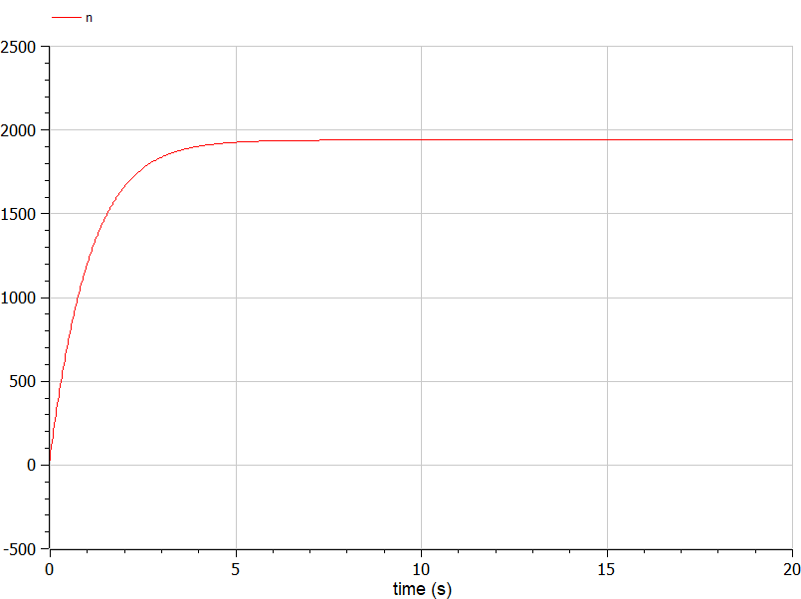

Случай 1 OpenModelica

Результат 2 случая:

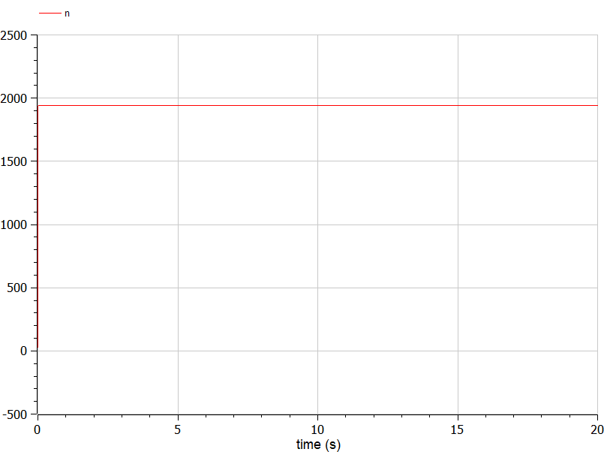

Случай 2 OpenModelica

Результат 3 случая:



Случай 3 OpenModelica

Сравнение эффективности сарафанного радио и платной рекламы:

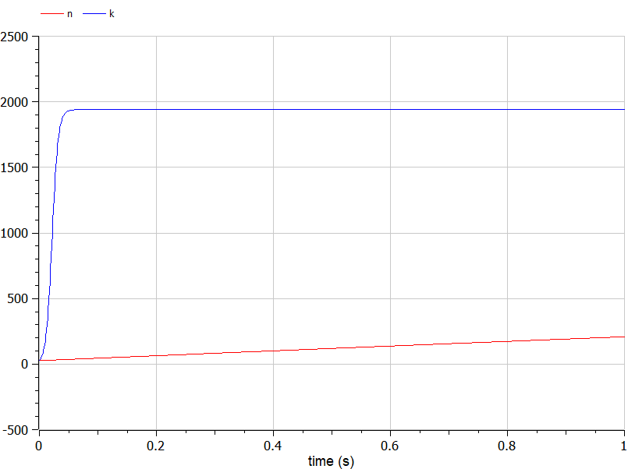

Случай 3 OpenModelica

**Код на *Julia***

using Plots  
using DifferentialEquations  
  
const N = 777  
const N0 = 1  
  
T1 = (0, 30)  
  
T2 = (0, 0.2)  
  
u0 = [N0]  
  
# 1 случай (alpha1 >> alpha2)  
  
function F1(du, u, p, t)  
 du[1] = (0.99 + 0.00012*u[1])*(N - u[1])  
end  
  
prob1 = ODEProblem(F1, u0, T1)  
sol1 = solve(prob1, dtmax=0.1)  
  
plt1 = plot(sol1, color=:red, title="Распространение рекламы, 1 случай", legend=false, xlabel="t", ylabel="N(t)")  
  
savefig(plt1, "Julia1.png")  
  
# 2 случай (alpha1 << alpha2)  
  
maxx = [-10000.0, 0]  
  
function F2(du, u, p, t)  
 du[1] = (0.000067 + 0.38*u[1])*(N - u[1])  
  
 if du[1] > maxx[1]  
 maxx[1] = du[1]  
 maxx[2] = t  
 end  
end  
  
prob2 = ODEProblem(F2, u0, T2)  
sol2 = solve(prob2, dtmax=0.001)  
  
println("t = ", maxx[2])  
  
plt2 = plot(sol2, color=:red, title="Распространение рекламы, 2 случай", legend=false, xlabel="t", ylabel="N(t)")  
  
savefig(plt2, "Julia2.png")  
  
# 3 случай (alpha1, alpha2 - периодические функции)  
  
function F3(du, u, p, t)  
 du[1] = (0.6*sin(4*t) + 0.1*cos(2*t)*u[1])*(N - u[1])  
end  
  
prob3 = ODEProblem(F3, u0, T2)  
sol3 = solve(prob3, dtmax=0.001)  
  
plt3 = plot(sol3, color=:red, title="Распространение рекламы, 3 случай", legend=false, xlabel="t", ylabel="N(t)")  
  
savefig(plt3, "Julia3.png")

Рассмотрим первый случай, где alpha1 > alpha 2, и напишем программу. В функции F1 опишем, как меняется скорость распространения рекламы.

В результате в виде графика мы видим, что количество осведомленных о товаре клиентов постепенно растет, пока не достигает максимально возможного - N.

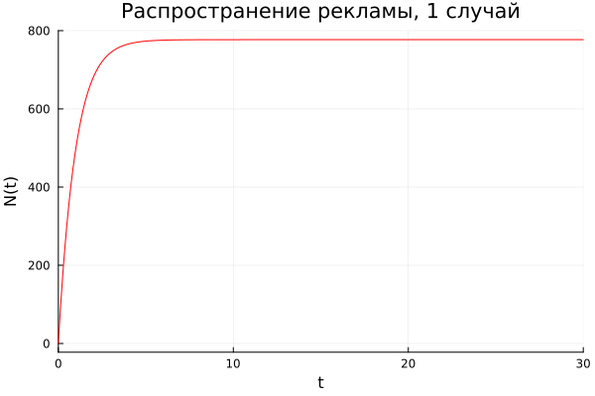

Программа на Julia

Изменим функцию, чтобы она описывала ситуацию, где alpha1 < alpha 2. Добавим в функцию F1 нахождение момента времени, в который скорость распространения рекламы, то есть производная, максимальна.

Получаем график распространения рекламы для второго случая. График принимает вид логистической кривой: сначала численность осведомленных о товаре клиентов растет медленно, но затем начинает увеличиваться быстрее.

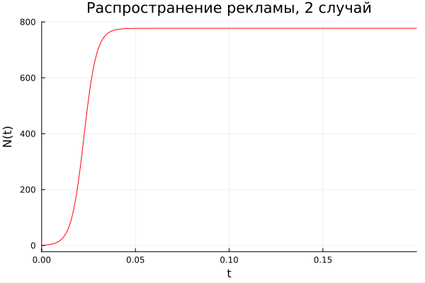

Программа на Julia

Наконец поменяем функцию, чтобы она описывала ситуацию, где alpha1 и alpha 2 - периодические функции.

Получаем график распространения рекламы для третьего случая. График принимает вид, схожий со вторым случаем: численность осведомленных о товаре клиентов сначала возрастает медленно, а затем начинает стремительно увеличиваться.

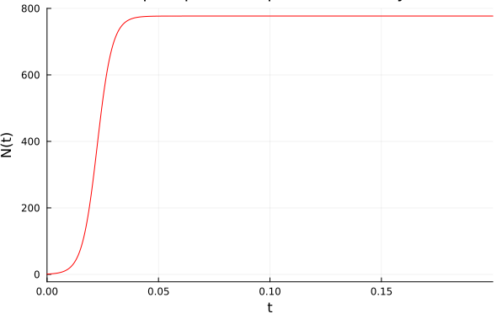

Программа на Julia

# 5 Вывод

Рассмотрел модель эффективности рекламы в разных случаях. Сравнил решения, учитывающее вклад только платной рекламы и учитывающее вклад только сарафанного радио.